Получи права, даже если нет машины
Классические мысли любого человека, не имеющего машину, а зачем мне идти на права, ведь впереди еще целая жизнь, а пока денег на машину не предвидеться. Так думает большинство обычных пешеходов, чаще всего это студенты или только окончившие ВУЗы и школы подростки. Многие из них уже сидели за рулем отцовской машины, но понимают, что своей на горизонте нет и зачем тратить время и деньги на походы в автошколу.
Самая главная причина – у вас есть свободное время. Когда вы закончите учебное заведение и пойдете на работу, его будет катастрофически не хватать, а усталость и постоянное желание отдохнуть, будут забирать его остатки.
Второй важной причиной является молодость организма и простота восприятия новой информации. Сейчас вам намного проще сесть за руль и пройти весь курс обучения теории, чем через 5-7 лет.
Третьим пунктом является, что вы очень часто попадаете на вечеринки, «вписки», дискотеки или поездки на шашлыки с родственниками. И вот тут вы можете накататься по полной, ведь все будут обязательно употреблять алкоголь. Вам, конечно, придется от него отказаться, но за, то вы сможете получить полноценную и такую приятную практику вождения.
Устроиться можно и на работу, где вам выдадут служебное авто. Тогда у вас будет и автомобиль, на котором вы уже получите полноценную практику. На такой работе обычно и оклад выше, потому, что вы уже несете больше ответственности, чем просто приходящий в офис работник и сидящий сутками за компьютером.
Главное не забывайте, что в автошколе лучше сразу учиться на несколько категорий. Это сэкономит вам время в дальнейшем. А освоение дополнительных категорий откроем вам возможности, как и в карьерном росте, так и просто купить себе мотоцикл и получить дополнительный адреналин.
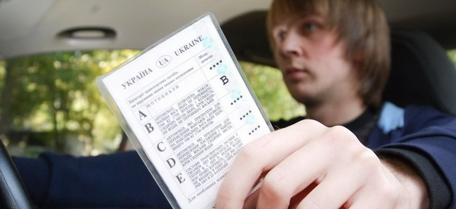

Главные опасности после получения прав
И вот, наконец, вы закончили автошколу, получили свои права. Обязательно сходили «обмыли» их с друзьями и подругами. Но теперь начинаются будни, в которых после эйфории получения прав, необходимо не забывать главные правила. Ведь вы учили и сдавали теорию не просто так. Садясь за руль, вы должны осознавать всю ответственность того что происходит вокруг вас. Пешеходы, машины, животные и общественный транспорт это все участники ваших ежедневных будней, вам необходимо следить за всеми процессами, что происходят вокруг вас.
Большинство пренебрегают опасностью разговоров по мобильному телефону. А этот процесс занимает у вас руку и отвлекает от дороги. Если вы вынуждены сразу много ездить, а телефонные разговоры являются частью вашей работы, приобретите себе Bluetooth гарнитуру. Она вам обойдется куда дешевле, чем любое из столкновений, по невнимательности или занятости одной из рук.
Никогда не садитесь пьяным за руль, даже если вы выпили немного. У вас есть права, но вы еще не настолько опытны, чтобы водить даже после глотка вина. Многие из нас быстро пьянеют на голодный желудок, а во время дневной суеты, нормально поесть не успевают все.
Не забывайте все пройденные уроки в автошколе и полностью укомплектуйте машину всем необходимым от аптечки и огнетушителя до запасного колеса и лопатки. Сейчас вы захотите ездить за город и на дачу, а во время дороги может случиться что угодно, так что вы должны быть готовы на все 100%.
Постоянно следите за машиной, вовремя меняйте резину, свечи и масло. Слушайте любые подозрительные звуки и стуки, вы еще новичок за рулем, поэтому любой подозрительный звук не должен пройти мимо вас незамеченным. Особенно если готовитесь к длительной поездке.
И помните главное правило – будьте внимательны и ответственны, ведь теперь вы полноправный участник дорожного движения.
